维护妇女儿童权益 法律援助在行动
根据市局要求开展法律惠民生，扶贫奔小康品牌活动的通知，石龙区司法局迅速开展活动，在石龙区中鸿小学路口开展“维护妇女儿童权益，法律援助在行动”宣传活动。
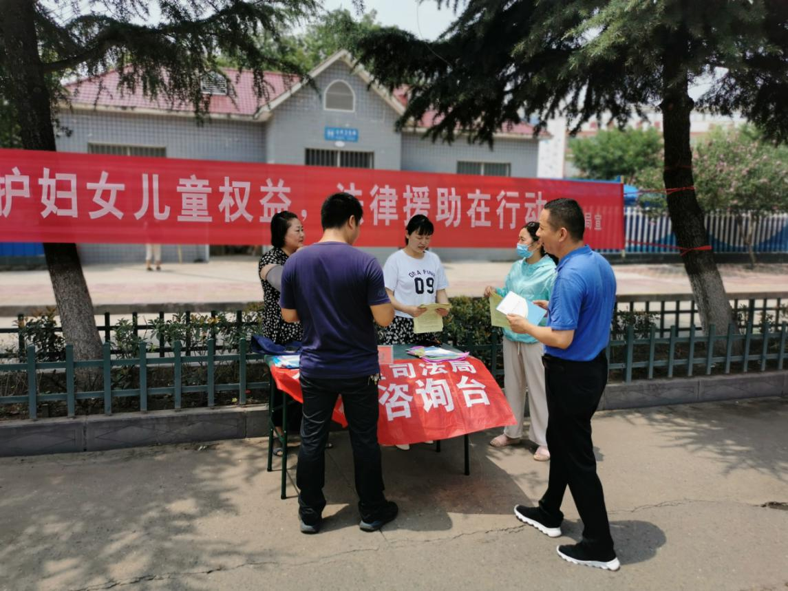
妇女、未成年人是社会的弱势群体，为切实维护妇女、未成年人的合法权益，进一步增强妇女、未成年人的法律意识，石龙区法律援助基本职能，创新工作思路，强化服务意识，多措并举开展妇女、未成年人法律援助工作，始终把维护妇女、未成年人合法权益作为法律援助工作的一个重点。
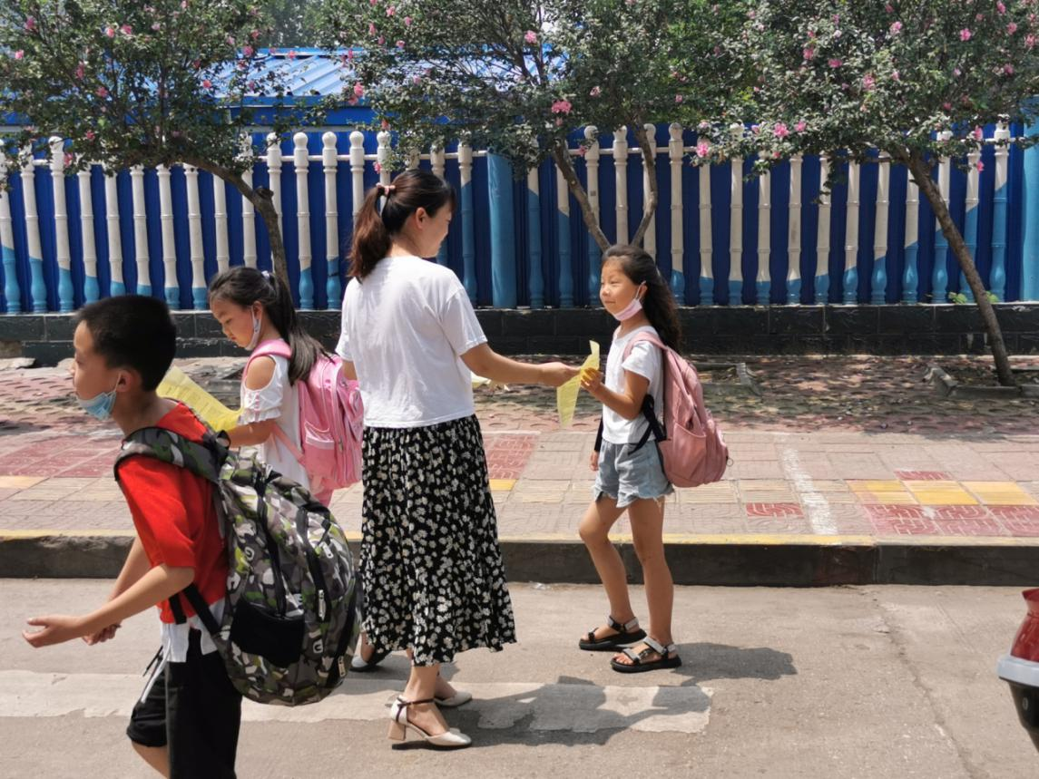
此次活动大力宣传《婚姻法》《妇女权益保障法》《未成年人保护法》《法律援助条例》等法律法规，印发《法律知识手册》，共发放宣传面100多份，宣传手册50多份。方便妇女、未成年人学习，提高了妇女、未成年人对法律援助的知晓率，增强了弱势群体的维权意识。

2020年7月1日

